RESULTADOS

Análise Estatística

Os dados foram analisados através de tabelas, gráficos, estatísticas descritivas e a freqüência das variáveis. O seguinte teste estatístico foi realizado:
- Para a comparação entre os gêneros e as diferentes variáveis, utilizou-se o teste de qui-quadrado para amostras independentes.
Para o teste acima citado o nível de significância máximo assumido foi de 5% (p≤0,05) e o software utilizado para a análise estatística foi o Statistical Package for the Social Sciences (SPSS) 20.0

Descrição da Amostra
A amostra da pesquisa foi constituída de 145 participantes, sendo considerada homogênea de acordo com o gênero, na qual 52,4% são homens e 47,6% são mulheres. A maioria dos participantes relatou consumir a pouco tempo (32,4%) ou consumir atualmente (30,3%) algum tipo de suplemento termogênico. Quanto a freqüência dos treinos, a grande maioria relatou treinar 5 vezes ou mais na semana (64,8%). Dados descritos na tabela 1 e gráficos, abaixo:

Tabela 1. Descrição da amostra em relação a distribuição do gênero, do consumo de suplementos termogênicos e da freqüência dos treinos.
Variável | Categoria | n | %
Gênero | Feminino | 69 | 47,6
 | Masculino | 76 | 52,4
 |  | 145 | 100,0
Consumo de termogênico | Nenhum consumo | 54 | 37,3
 | Consumo a pouco tempo | 47 | 32,4
 | Consumo atual | 44 | 30,3
 |  | 145 | 100,0
Frequência dos treinos | Treino 1x semana | 4 | 2,8
 | Treino 2x semana | 3 | 2,1
 | Treino 3x semana | 15 | 10,3
 | Treino 4x semana | 29 | 20,0
 | Treino 5x ou mais semana | 94 | 64,8
 |  | 145 | 100,0

Gráfico 1. Distribuição da amostra em relação ao gênero.
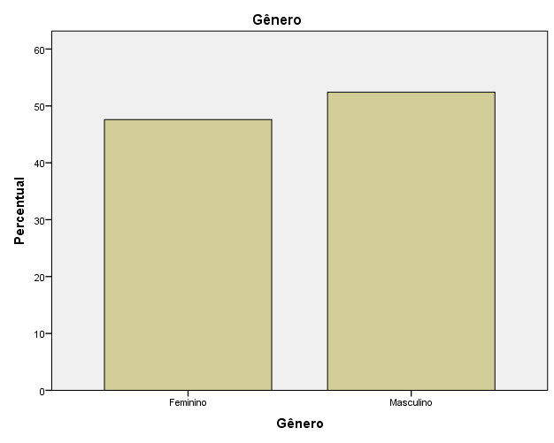

Gráfico 2. Distribuição da amostra em relação ao consumo de termogênicos.
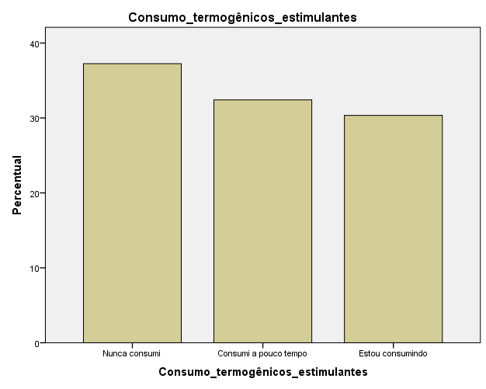

Gráfico 3. Distribuição da amostra em relação a freqüência dos treinos.
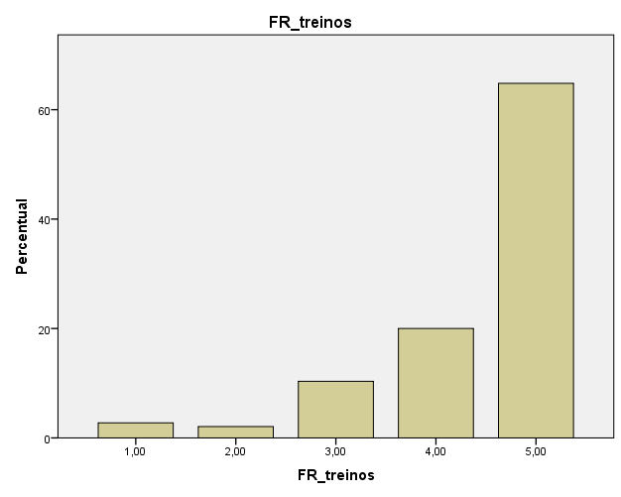

Dentre os participantes que usam algum tipo de suplemento termogênico, também foi questionado sobre a freqüência do consumo desse(s) suplemento(s) na semana, quem indicou o uso, se houve algum efeito adverso e qual a periodicidade da realização de exames.
Dos participantes que relataram consumir a pouco tempo ou que consomem atualmente algum termogênico (n=91), destes, a freqüência do consumo que mais prevaleceu na amostra foi de 2 a 3 vezes na semana (40,4%), seguido da freqüência de 5 ou mais vezes na semana (35,1%) , sendo que a minoria utiliza 1 vez na semana algum termogênico (24,5%).

Gráfico 4. Descrição da freqüência do consumo de suplementos termogênicos.
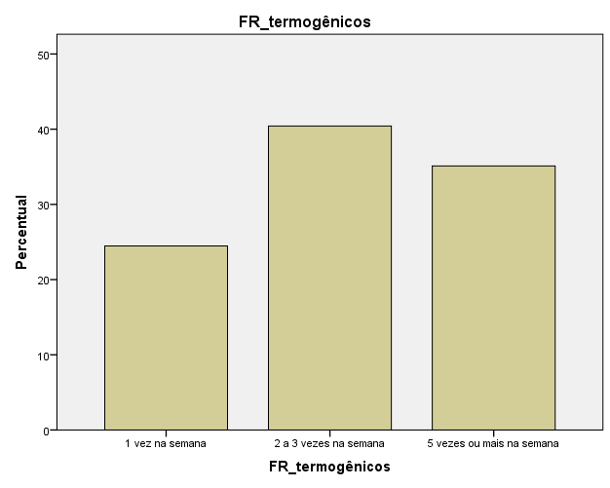

Os participantes da pesquisa que afirmam consumir termogênicos e tiveram a prescrição de uso por um profissional da saúde foi de 48,7% (n=56), seguido de 51,3% (n=59) dos participantes que se auto prescreveram o termogênico ou receberam a indicação de uso por algum amigo, coach ou pelo vendedor da loja. Conforme gráfico a seguir:
Gráfico 5. Descrição de quem indicou a prescrição do uso de algum suplemento termogênico.
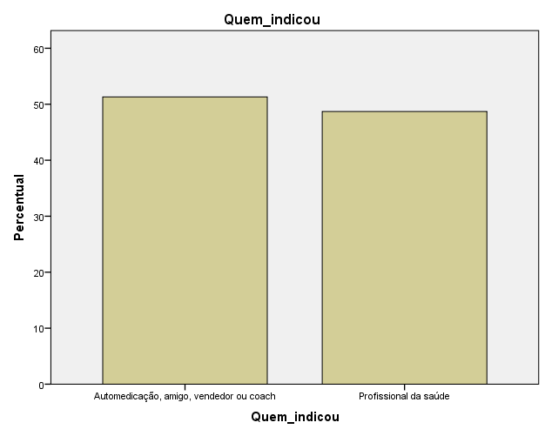

Dos participantes que consomem algum tipo de suplemento termogênico, a maioria (54%) revelou que já sentiu algum efeito adverso como ansiedade, alterações no sono, perda de apetite, enjoos, alterações nos batimentos cardíacos, agitação e tremores.

Gráfico 6. Descrição dos participantes que sentiram ou não algum efeito adverso.
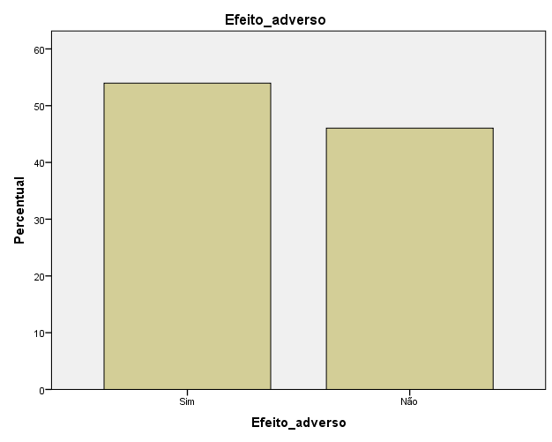

Ao analisar a periodicidade da realização de exames laboratoriais, verificou-se que a maioria (50%) realiza exames uma vez ao ano. Os participantes que realizam exames duas vezes ao ano representam 30,3% da amostra, bem como os participantes que não costumam realizar exames periódicos foram a minoria da amostra, 19,7%. Conforme gráfico a seguir:
Gráfico 7. Descrição da periodicidade da realização de exames.
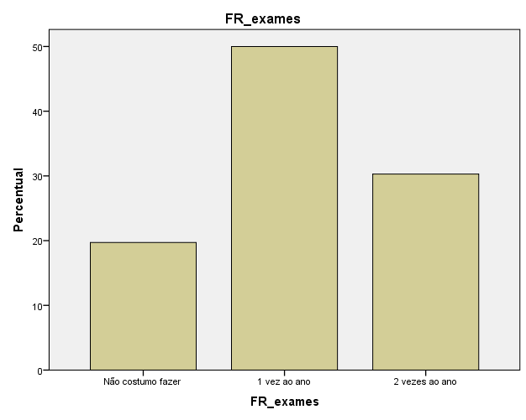

Comparação entre grupos
Teste qui-quadrado (x²) Independentes
Quando os indivíduos de uma amostra são estudados quanto a duas variáveis qualitativas e os dados são organizados em uma tabela de contingência, na qual as linhas e colunas representam as categorias de duas variáveis em análise.
O teste x² deve ser realizado com freqüências observadas absolutas, isto é, número de casos. Informações na forma de percentagem não podem ser utilizadas.

Valor de “p” (nível de significância). Para que uma diferença seja considerada significativa o valor de “p” deve ser de no máximo 5% (p≤0,05).

Sn dijsna

Não houve diferença entre os gêneros em relação ao consumo ou não de suplementos termogênicos (p=0,2980).
Quando comparado a freqüência do consumo de termogênicos na semana entre os gêneros, observou-se que o gênero masculino possui uma freqüência de consumo na semana significativamente maior quando comparado às mulheres (p=0,0491). Conforme descrito na tabela 2.
Tabela 2. Comparação entre os gêneros quanto a freqüência do consumo de suplementos termogênicos.
 |  | Gênero
Variável | Categoria | Feminino | Masculino | Valor de p*
Frequencia de consumo | 1 vez na semana | 10 | 13 | 0,0491
 | 2 a 3 vezes na semana | 20 | 18
 | 4 vezes na semana | 0 | 0
 | 5 ou mais vezes na semana | 8 | 25
* Teste qui-quadrado para amostras independentes. Considerando significativo p<0,05.

Analisou-se a comparação das demais variáveis em relação ao gênero. Conforme a tabela 3, é possível observar que há diferenças significativas entre homens e mulheres quanto quem indicou o uso de suplementos e em relação a periodicidade dos exames.
Tabela 3. Comparação entre os gêneros quanto a quem indicou o uso de suplementação, efeitos adversos e periodicidade de exames.
 |  | Gênero
Variável | Categoria | Feminino | Masculino | Valor de p*
Quem indicou | Não habilitados | 20 | 39 | 0,0123
 | Profissional da saúde | 32 | 24
Efeito adverso | Sim | 35 | 33 | 0,0857
 | Não | 21 | 37
Periodicidade de exames | Não costuma fazer | 5 | 23 | <0,0001
 | 1 vez ao ano | 45 | 26
 | 2 vezes ao ano | 16 | 27
* Teste qui-quadrado para amostras independentes. Considerando significativo p<0,05.

As mulheres buscaram significativamente mais a indicação do uso de suplementação por profissionais da saúde habilitados (p=0,0123), bem como elas realizam significativamente mais exames periódicos ao menos uma vez ao ano quando comparado aos homens (p<0,0001).

